25.05 | Английский язык | 2 | Морева Н.В. | Повторение  Что мы любим делать и что обычно делаем ?  Отработка навыков чтения. | Уч. стр.102 упр.6.  Прочитать. Найти в тексте, что любит делать Энн. Составить по образцу высказывание о себе. Нарисовать себя.
25.05. | Математика | 2 | Привалова Е.В | Тема урока:  Повторение по теме «Единицы длины» Повторение по теме «Сложение и вычитание в пределах 100» | - На уроке мы работаем по учебнику  - страница 103 № 3,4  - страница 106 № 7(1)  - страница 107 № 9,10
25.05. | Физкультура | 2 | Станиловская Е.В. | 1 Метание мяча в вертикальную цель.  Игра «Точно в мишень»  2 Метание мяча на дальность | Здравствуйте ребята , продолжаем тему метания .  - Метание в вертикальную цель, просмотрим обучающий видеоролик метание мяча в вертикальную цель. https://youtu.be/q9jJq4z86lQ  Еще один ролик целостного выполнения упражнения https://youtu.be/geaWSZPLMw4  У кого есть возможность можно повторить обучающий ролик.  - Физкульт минутка https://youtu.be/VopuOT6-jPo  - Продолжим метание мяча на дальность. Внимательно изучить материал, у кого возникают вопросы задаем .  Сегодня мы разберем метания малого мяча на дальность.  Основных факторов влияющих на этот показатель всего 3:  - Скорость и угол вылета мяча.  - Высота точки, где происходит отрыв снаряда от руки метателя.  - Сопротивление воздуха.  скорость вылета напрямую связана с той силой, которая прикладывается атлетом, расстоянием — что преодолевает снаряд в руке спортсмена, и временем прохождения этого расстояния. Проще говоря, чем больше расстояние и меньше время, тем выше ускорение. Соответственно, если метание мяча происходит с разбега, дальность однозначно будет выше.  Угол полета не менее важен при выполнении броска. Согласно тригонометрическим законам, наибольшее значение дальность достигает при полете мяча под углом 45 градусов по горизонту. Однако на практике невозможно настолько точно бросить снаряд. Оптимальным является угол 30 — 43 градуса, что достигается в процессе долгих тренировок.  Продолжительность полета снаряда при броске никак не связана ни с ростом спортсмена, ни с длиной его рук, хотя можно подумать обратное. Рост, безусловно, определяет высоту точки отрыва снаряда, но если техника метания соблюдена, существенного влияния на результат этот фактор не окажет. То же самое можно сказать и о воздушном сопротивлении. Воздух влияет на скорость полета и его продолжительность в сторону уменьшения, но мяч слишком мал, чтобы это влияние было слишком весомым. И высота вылета, и сопротивление влияет на полученную дальность не более, чем на несколько сантиметров.  Метание мяча с места  Этот способ представляет собой перемещение только руки спортсмена со снарядом для метания. Выполняется движение руки над плечом из-за головы.  Техника броска с места такова:  - Спортсмен выходит на исходную позицию.  - Левую ногу он ставит перед собой на полную стопу, а правую оставляет позади и слегка сгибает ее в колене. Вес при этом приходится на левую.  - Рука, удерживающая мяч, сгибается в локте и занимает положение на уровне головы. Другая рука прямая и прилегает к корпусу.  - Атлет выполняет перенос массы тела с левой ноги на правую. Корпус при этом поворачивается вправо и слегка наклоняется, рука с мячом оказывается сзади.  - Метающая рука поднимается ладонью вверх, левая поднимается до плеча и отводится немного в сторону. Спортсмен смотрит в направлении движения снаряда.  - Правая нога резко разгибается, вес переносится на левую, при этом обе ноги становятся прямыми, а тело метателя словно натягивается в струну. Локоть метающей руки находится возле головы и направлен по направлению полета мяча.  - Атлет выполняет бросок перед собой под углом. Чтобы не заступить за контрольную линию, он сгибает левую ногу, корпус поворачивает влево, левую руку направляет назад и перескакивает с одной ноги на другую.  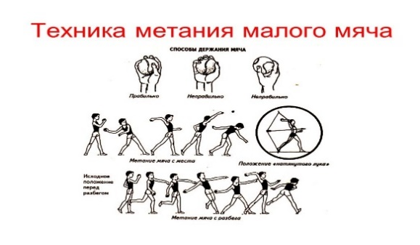  Типичные ошибки:  - бросок согнутой рукой;  -отсутствие хлестообразного движения рукой;  -метание мяча сбоку;  -локоть правой руки направлен в сторону  Какие отличия между метанием в цель и метанием на дальность ?  Перечислить личным сообщением.  https://youtu.be/Ksli61pE2SI на выбор  Спасибо за урок до свидания .
 |  |  |  | 1 Бросок набивного мяча (1 кг.) на дальность.  2 Игра «Третий лишний» | Здравствуйте ребята .  Бросок набивного мяча (1 кг.) на дальность.  Просмотрим видео https://youtu.be/5k8-b23RO4Y  https://youtu.be/SMQLOAGfQp0 просмотрим видео техники выполнения бросок от груди .  Разберем игру «Третий лишний» и несколько игр которые можно играть на каникулах.  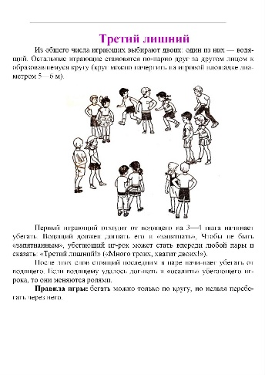 Немного разомнемся https://youtu.be/mc2_F2wAUFM  https://youtu.be/GZ58Zb_qLJs  Задание на лето!!! Каждое утро выполнять утреннюю разминку , Отжиматься и качать пресс, мальчикам подтягиваться . Готовимся всем классом сдавать нормы ГТО.  До свидания.

